ЭКСПЕРЕМИНТИРОВАНИЕ
Дети – прирожденные исследователи. В этой статье мы подготовили для Вас подборку занимательных опытов для детей дошкольного возраста. Простые в исполнении эксперименты с использованием подручных материалов не только приводят в восторг каждогоребенка, но и развивают любознательность, творческие способности, учат устанавливать причинно-следственные связи, расширяют представление о мире и свойствах веществ.

Техника безопасности
Чтобы проведение опыта не было ничем омрачено, очень важно соблюдать правила безопасности:
- Все эксперименты должны проводиться только под присмотром взрослого;
- Желательно использовать исключительно безопасные для детей материалы;
- Не разрешайте малышу трогать руками вещества, которые могут представлять опасность, наклоняться над реагентами;
- При необходимости нужно использовать защитные приспособления (очки, перчатки, маски);
- Для защиты мебели можно использовать плетку или скатерть.

Постарайтесь организовать эксперимент таким образом, чтобы ребенок принимал в нем активное участие.
Крашеные цветы. Для этого опыта лучше всего подойдут белые цветы или листья салата. Поставьте срезанный цветок в воду и добавьте в нее пищевой краситель. Через некоторые время можно будет увидеть, как лепестки окрасятся. Также можно попробовать разрезать стебель вдоль на несколько частей, а потом каждую из них поместить в воду разного цвета. Тогда ваш цветок получится еще эффектнее! Этот эксперимент доказывает, что растение «пьет воду».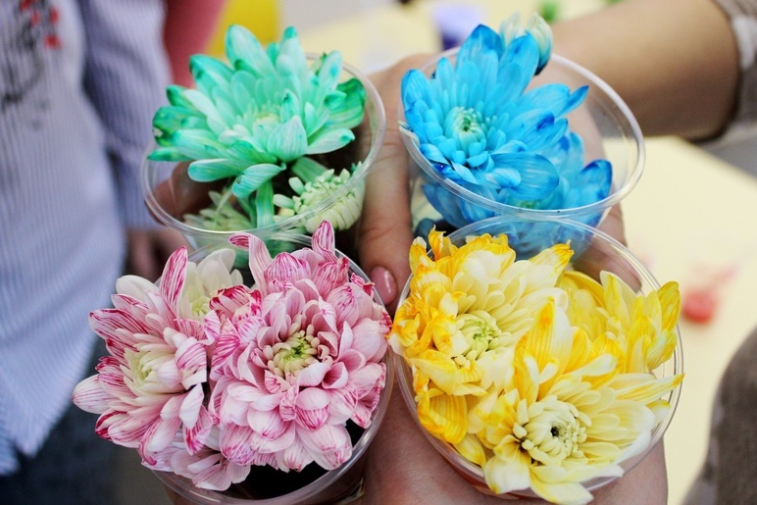Соленные кристаллы. Многие из нас в школьные годы выращивали кристаллы из соли. Этот опыт будет интересен и современным детям. Первым делом необходимо приготовить перенасыщенный раствор соли (при достаточном количестве она должна перестать растворяться в воде). Лучше всего использовать теплую дистиллированную воду (ее также можно немного подкрасить). Когда раствор будет готов, его нужно перелить в новую емкость, чтобы избавиться от частичек грязи. Затем в раствор опускается медная проволока с небольшой петлей на конце. Проволоку можно изогнуть по-разному, от этого будет зависеть форма получившихся кристаллов. На некоторое время емкость нужно поставить в теплое место. После этого, по мере остывания раствора, соль начнет оседать на проволоке.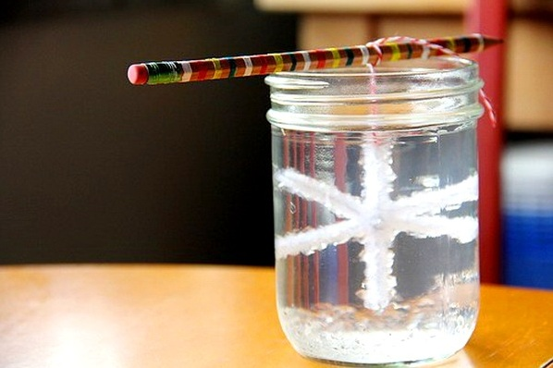
Невидимые чернила. Выполняя этот эксперимент, малыш на время может стать настоящим детективом. Чтобы приготовить невидимые чернила, нужно смешать воду и лимонный сок. В качестве ручки можно использовать зубочистку с намотанной ватой на конце или просто ватную палочку. Затем нужно обмокнуть «ручку» в получившуюся смесь и написать что-то на листе бумаги. Чтобы проявить чернила, немного нагрейте лист надсвечей или лампой.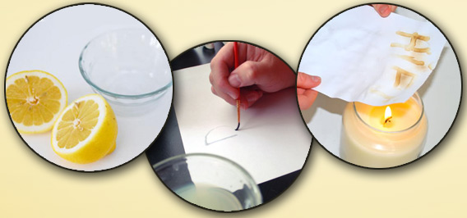

- Самонадувающийся шарик. Этот простой опыт позволяет надуть шарик весьма необычным образом. Для эксперимента необходимо растворить в бутылке с водой 1 столовую ложку пищевой соды. Затем в другой емкости нужно смешать 3 столовые ложки уксуса и лимонный сок (выжать 1 лимон). С помощью воронки вливаем получившуюся смесь в бутылку и надеваем воздушный шарик на горлышко. Сделать это нужно максимально быстро, пока бутылка наполнена углекислым газом. Именно он и надувает шарик.

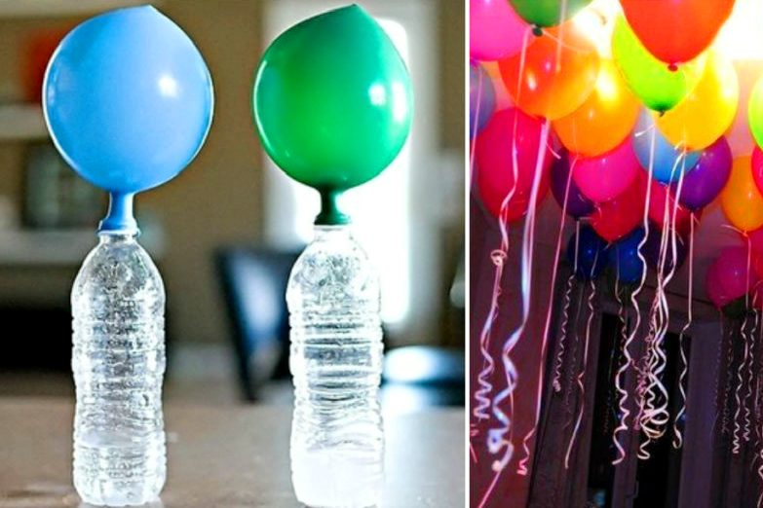

Извержение вулкана. Импровизированный вулкан можно сделать из обычной пластиковой бутылки, декорированной пластилином. Чтобы вызвать извержение вулкана, в бутылку нужно налить немного теплой воды, затем добавить туда красный пищевой краситель и 3 ложки пищевой соды. Затем вулкан необходимо поместить в контейнер или тазик, чтобы избежать «утечки лавы». Завершающим этапом эксперимента является добавление к смеси 1/3 стакана уксуса. Сода и уксус вступают в реакцию, в результате которой наружу выделяется пенящаяся лава.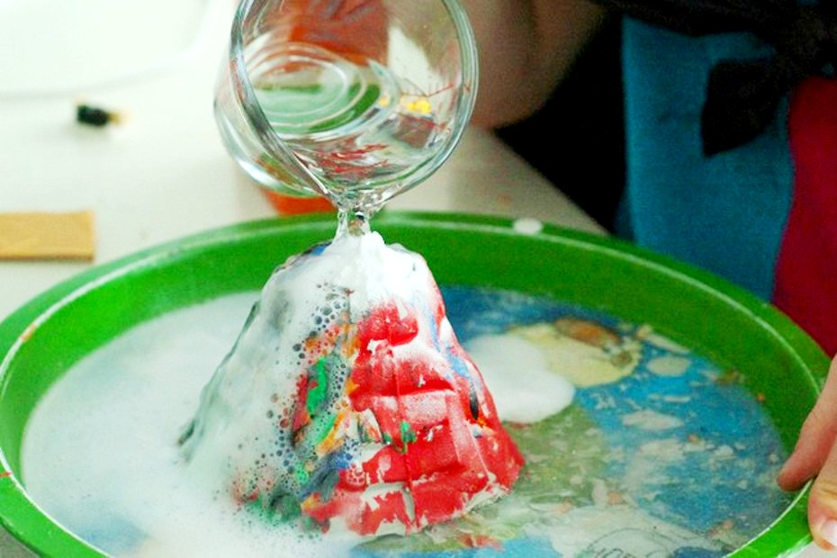

Если у ребенка есть желание, позвольте ему придумать собственный эксперимент помогите в реализации. Вместе вы можете смоделировать какое-либо явление или просто ответить на вопрос «А что будет, если…?»

Выводы

Эксперименты – это увлекательный способ разнообразить ваш досуг и рассказать ребенку о мире вокруг, объяснить природу различных явлений, развить мышление и внимание ребенка. Описанные нами опыты просты и практически не требуют специальных приготовлений. А какие неподдельные эмоции Вы увидите у детей, совершающих свои первые научные открытия!

